2016-11-20

Proprietary and Confidential

This document contains materials confidential and proprietary to and may not be used, copied or disclosed in whole or in part without prior written permission from

Revision History

| **Revision** | **Author(s)** | **Date** | **Description** |
| --- | --- | --- | --- |
| Rev 0.01 | kcao | 2016-11-20 | Initial document |
|  |  |  |  |
|  |  |  |  |
|  |  |  |  |

Document Acceptance

| **Name** | **Position** | **Signature** | **Date** |
| --- | --- | --- | --- |
|  |  |  |  |
|  |  |  |  |
|  |  |  |  |

Abbreviations

| Abbreviations | Full spelling |
| --- | --- |
|  |  |
|  |  |
|  |  |
|  |  |

Table of Contents

1 Introduction 1

1.1 Intended Audience 1

1.2 Glossary 1

1.3 References 1

2 Overview 2

2.1 综述 2

2.2 需求 4

3 友商实现 5

3.1 Cisco 5

3.2 Huawei 5

3.2.1 CLI 5

4 芯片方案 7

5 SDK API 8

6 系统方案 10

6.1 既有方案 10

6.2 可选方案 10

6.3 模块内部 10

6.4 CLI设计 10

6.5 缺陷列表 10

7 附录 11

# Introduction

## Intended Audience

## Glossary

Glossary word Definition

## References

# 综述

## 背景

盛科PTN系统基于全融合的软硬件解决方案，除了支持传统PTN的MPLS-TP L2VPN能力集外，同时具有强大的L3 PTN能力，包括支持PTN L3VPN和PTN组播VPN。

本方案基于盛科PTN系统，根据终端双上联需求，提出和论证了相关高可靠方案。

## 需求

### 组网需求

如下图，网络中所有终端C都双网卡上联到PTN设备上，实际部署情况下，PTN设备可环形组网，也可能双环组网，甚至full mesh组网。终端设备C只静态1:1或者hash AGG能力。

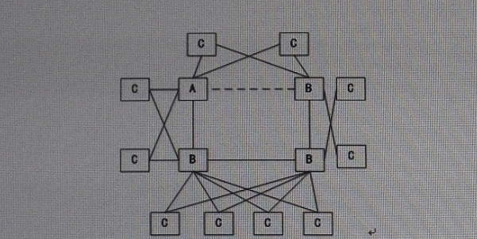

### 业务需求

单播业务，所有终端C之间单播互通。

组播业务，所有终端C之间组播互通。

电路业务，所有终端C之间可能存在电路业务，需要PTN网络提供透传功能。

### 性能需求

普通以太网，视频业务保护时间为200ms。

语音，关键业务保护时间为50ms。

# 方案

## 故障类型

网络中存在两类节点，即PTN设备节点与终端节点。我们把PTN设备面向终端的部分称为接入侧，把PTN之间的网络部分称为网络侧。那么故障就可以分为接入侧故障和网络侧故障。接入层故障主要是终端和PTN设备之间的链路故障，网络侧故障包括PTN设备之间的链路故障与PTN设备故障。

考虑到存在关键业务50ms保护倒换的需求，使用OSPF/PIM等纯L3动态协议无法满足ms级别的快速保护，因此考虑传统PTN承载方案，即基于LSP/PW承载客户业务，使能硬件3.3 ms OAM。

## 网络侧方案

网络侧故障的解决有线性保护和环网保护两种方案，考虑到线性保护配置工作量大和复杂，我们推荐使用MPLS-TP环网保护方案。

如下图，MPLS-TP环网保护基于3.3ms的MPLS-TP section OAM，在网络侧形成承载环，所有环上节点故障和链路故障都能保证在50ms内完成切换，无需考虑环上承载的是什么业务。

物理网络设计好后，承载环的所有ring tunnel就全部设计和配置好，此时不用考虑业务。

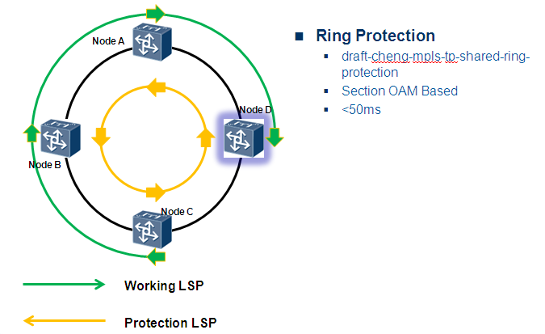

## 接入侧方案

### 单播业务

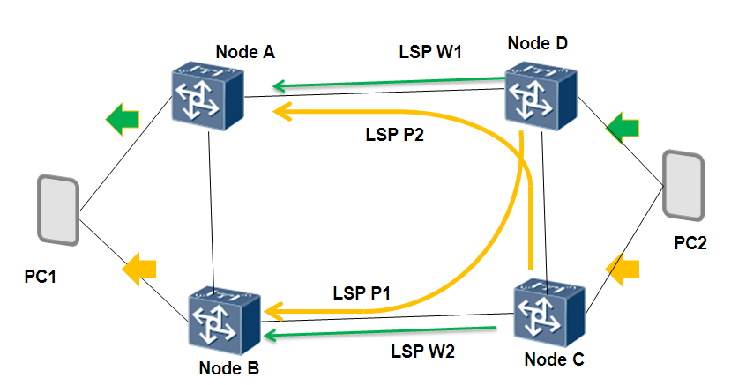

图3.3.1单播业务保护

单播业务为全IP业务，考虑使用L3VPN方案承载和隔离。如图PC2有向PC1的单播通信需求，则在PTN节点Node D和Node C上分别配置L3VPN业务，使用LSP 1+1方案承载单播流量。以Node D举例，配置LSP W1从Node D到 Node A为路径1，配置LSP P1从Node D到Node B为路径2，则当有单播流量从PC2接入到Node D后，Node D根据路由表查找到对应的L3VPN转发表项，把流量复制成两份，一份通过LSP W1发送到Node A，另一份通过LSP P1发送到Node B。这样PC1会收到两份流量，PC1使用LAG 1:1技术，丢弃其中Node B来的一份，从而完成报文接收。

当Node A和PC1之间的链路发生故障后，只需要PC1自己完成保护倒换即可，网络侧情况保持不变。该方案的端到端保护时间非常短，取决于PC1自己完成倒换的时间，网络侧无需倒换，满足50ms倒换时间要求。

### 组播业务

#### 组播网络可规划情况

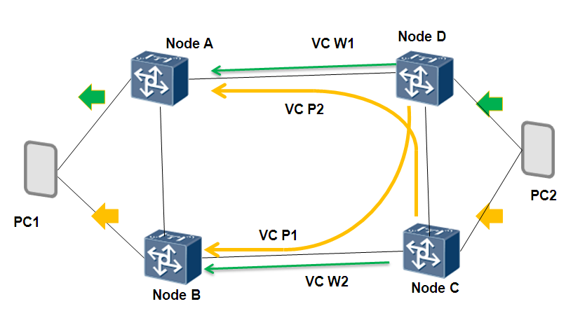

图3.3.2 组播业务保护组播VPN

组播业务可规划，是指终端要接收哪些组播流量是可以事先由网络管理员配置的，则建议使用如下组播VPN方案：

假设PC2为组播源，PC1为组播接收终端。在PTN节点Node D和Node C上分别配置组播VPN业务，比如在Node D上分别配置VC W1从Node D到Node A，配置VC P1从Node D到Node B，组播业务通过VC W1和VC P1发送两份流量到目的终端。假设PC2发送组播流量到Node D，则Node D通过组播路由查找，然后把流量复制成两份，分别通过VC W1发往Node A和通过VC P1发送Node B，PC1使用LAG 1:1技术，丢弃其中一份即可。

当Node A和PC1之间的节点发生故障后，只需PC1完成保护倒换即可。该方案的端到端保护时间非常短，取决于PC1自己完成倒换的时间，网络侧无需倒换，满足50ms倒换时间要求。

#### 组播网络不可规划

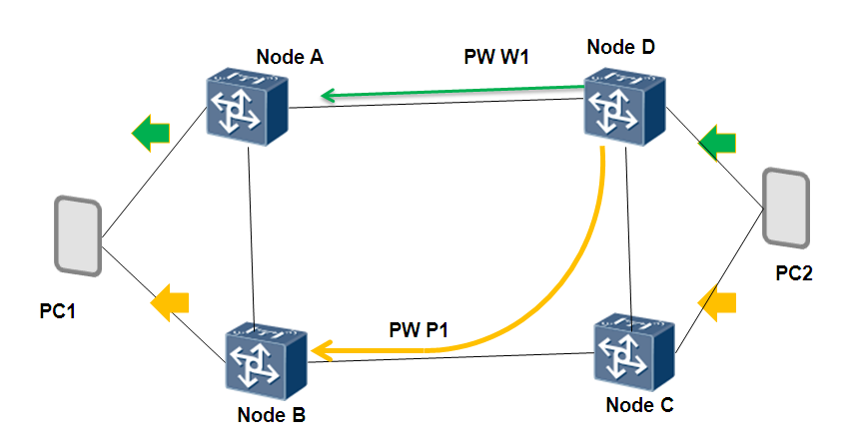

图3.3.2.2 组播业务保护VPLS

组播网络不可规划是指，终端要接收哪些组播流量事先不能规划，其是否接收某指定组播流量由PC用户自己决定，该情况建议使用如下方案：

假设组播源为PC2，PC1可动态加入PC2上的组播。在PTN节点Node D和Node C上分别配置MPLS VPLS实例。以Node D举例，配置VPLS实例1，在VPLS实例内使能IGMP Snooping，配置PW W1从Node D到Node A，配置PW P1从Node D到Node B。当PC1发出report要加入PC2的某组播后，通过IGMP Snooping，在PTN网络内形成组播树。当Node A与PC1之间的链路发生故障后，则Node A节点向VPLS网络发出OAM SF消息，Node D收到SF消息后，在该VPLS内flush组播MAC，组播流量立即变成广播，Node B随即收到该组播流量。同时PC1完成LAG倒换，保护完成。

该保护方案的保护倒换时间取决于Node A检测出链路故障后，向Node D发出SF报文，Node D接收该SF报文并flush组播MAC，完成网络侧保护。该方案保护倒换时间不能满足50ms保护倒换需求，倒换时间在100ms~500ms之间。

# 附录

无